Radioécologie - Transferts des radioéléments

Référence BN3909 | Date de publication : 10 avr. 2002
Luc FOULQUIER

SOMMAIRE

- Introduction
- 1 - Outils pour l’évaluation des transferts
  - 1.1 - Métrologie
  - 1.2 - Phénomènes de dispersions atmosphérique et liquide
- 2 - Processus de transfert des radioéléments
  - 2.1 - Transfert dans les écosystèmes aquatiques
  - 2.2 - Transfert des radioéléments en milieu terrestre

INTRODUCTION

L’étude du cycle des radioéléments implique en premier lieu d’être capable de les mesurer dans tous les constituants des écosystèmes, ce qui demande des adaptations permanentes des méthodes. On comprend bien que la métrologie est différente pour les études de terrain à très bas niveau ou les études expérimentales de laboratoire.
Par ailleurs, la connaissance des mécanismes de transfert des polluants radioactifs et des cinétiques d’échanges entre un terme source, les vecteurs et les constituants de la biosphère constitue le cœur du travail des radio-écologistes. Les valeurs sont obtenues par des travaux expérimentaux au laboratoire et sur le terrain, tous ces aspects étant nourris par un important travail de modélisation.
Le présent texte se propose de décrire de manière succincte les techniques permettant de mesurer les radioéléments et d’étudier les mécanismes de dispersion physique ; il abordera ensuite de manière plus approfondie les processus de transfert dans différents milieux.
Cet aperçu s’appuie sur les données acquises depuis la fin des années 1950 et sur le travail effectué depuis en France par de nombreuses équipes du Commissariat à l’Énergie Atomique. Il doit beaucoup à l’apport individuel et au travail collectif des chercheurs du Département de Protection de l’Environnement de l’Institut de Protection et de Sûreté Nucléaire.

L’étude complète du sujet comprend les articles :
- BN 3 908 Radioécologie. Origine des radioéléments ;
- BN 3 909 Radioécologie. Transferts des radioéléments (le présent article) ;
- BN 3 910 Radioécologie. Études de sites ;
- Doc. BN 3 911 Radioécologie.

1. Outils pour l’évaluation des transferts
1.1 Métrologie
1.2 Phénomènes de dispersions atmosphérique et liquide
1.2.1 Dispersion atmosphérique
1.2.2 Dispersion liquide
L’étude du cycle des radioéléments implique en premier lieu d’être capable de les mesurer dans tous les constituants des écosystèmes. Ce qui demande des adaptations permanentes des méthodes aux matériaux que l’on veut mesurer (eaux, sols, sédiments, échantillons d’animaux et de végétaux...), aux types de radioéléments que l’on recherche et au niveau de radioactivité que l’on souhaite déterminer. On comprend bien que la métrologie est différente pour les études de terrain à très bas niveau ou les études expérimentales de laboratoire.
Sur le terrain, il faut localiser les zones marquées par l’émission artificielle de radioéléments. On s’appuie pour cela sur la connaissance des mécanismes de dispersion atmosphérique et liquide.
Même si ces deux aspects ne rentrent pas, à proprement parler, dans la radioécologie, ils doivent être impérativement pris en compte dans toute étude radioécologique de terrain.
1.1 Métrologie
À la traversée d’un milieu, les rayonnements lui cèdent une partie de leur énergie, ce qui produit des effets variés tels que l’ionisation et la production d’impulsions électriques, la scintillation des cristaux, le noircissement d’émulsions photographiques ou des altérations chimiques. Les moyens de détection de la radioactivité utilisent ces différentes propriétés pour mesurer l’activité des sources [37]. Pour la mesure d’échantillons de l’environnement, on s’intéresse au processus de désintégrations spontanées dans lequel un noyau instable va vers un état de plus grande stabilité. Le noyau se scinde (désintégrations) et produit des particules ou des rayonnements électromagnétiques. Ces rayonnements laissent des traces lors de leur passage dans un matériau détecteur. Ces détecteurs sont de différents types :
Exemple
on peut faire appel aux détecteurs à gaz et aux scintillateurs solides (pour les photons) ou liquides pour les émissions β de basse énergie (³H, ¹⁴C). Les scintillateurs inorganiques, comme l’iodure de sodium activée au thallium, sont les plus utilisés en spectrométrie γ. On peut utiliser la spectrométrie de masse (identification des masses atomiques) qui est la plus sensible pour les éléments de période physique plus grande que 1 000 ans. L’ICPMS (Inductively Coupled Plasma Mass Spectrometer) permet d’associer un plasma pour l’excitation à un spectromètre de masse autorisant une analyse élémentaire et isotopique à des concentrations inférieures au ng · mL⁻¹.
Notons l’importance de la préparation des échantillons et le travail long et minutieux que cela demande.
Exemple
pour mesurer le carbone 14 l’échantillon doit subir une combustion pour obtenir le CO₂ puis une attaque acide et une transformation ensuite en benzène. Pour obtenir le tritium libre, il faut procéder à une lyophilisation. Pour la spectrométrie α les échantillons sont mis en solution et subissent des coprécipitations. Le plutonium et l’américium sont séparés dans des colonnes et électrodéposés [38].
Toutes ces mesures réalisées sur des échantillons de l’environnement sont indispensables pour établir des états radioécologiques sous forme de bilans, de chronologies (datations), pour expliquer et quantifier sous forme de flux les transferts entre différents milieux. Les débats autour de la fiabilité des mesures, les intercomparaisons multiples montrent la place centrale qu’occupe le mesurage dans toutes les études environnementales [39] et la nécessité de formaliser les méthodes par des démarches de certification et d’accréditation.
Les méthodes et les outils doivent être adaptés aux très faibles niveaux de radioactivité de l’environnement (mesure des traces) et aux modifications des pratiques liées à l’utilisation de l’énergie nucléaire. La limite de détection (LD) des systèmes de mesure est l’un des plus importants paramètres de sélection de la méthode utilisée (tableau 1). Cette limite correspond à l’activité minimale décelable demandée. Pour cela, le mesureur essaye d’améliorer la détection du signal et de réduire le mouvement propre de son installation. Ce terme désigne la valeur indiquée par un dispositif de mesure de rayonnement placé dans des conditions normales d’emploi en l’absence de la source qu’on veut mesurer. Garantir la fiabilité des résultats obtenus est une question majeure de l’analyse. Des statistiques montrent que la variation des résultats obtenus par différents laboratoires est une fonction inverse des concentrations dans les échantillons.

Spectrométrie gamma. Amélioration des limites de détection pour le 137Cs dans les aérosols (70 000 m3 d’air filtré) mesurés avec des détecteurs au germanium
Il est possible aujourd’hui de mesurer 0,4 µBq · m⁻³ (cela représente 1 désintégration d’atome par seconde dans 10⁶ m³ d’air) de césium 137 dans des aérosols atmosphériques en France. C’est la valeur la plus faible enregistrée depuis 40 ans. Cette décroissance traduit l’épuisement du stock de césium injecté dans la haute atmosphère par les essais aériens d’armes atomiques et celui injecté à basse atmosphère par l’accident de Tchernobyl. Le ¹³⁷Cs observé provient maintenant pour l’essentiel de la remise en suspension des particules déposées sur le sol.
On mesure les évolutions importantes de la métrologie depuis le début des travaux en France en 1954 [40]. Les recherches sont en grande partie pilotées par l’évolution de la demande. Celle-ci est fonction de l’importance du spectre des radioéléments présents dans l’environnement (figure 1).
Les efforts actuels portent sur la mise en place de méthodes pour mesurer rapidement à l’état de traces des éléments comme l’iode 129, l’américium 241 ou le krypton 85 dans l’atmosphère.
HAUT DE PAGE
1.2 Phénomènes de dispersions atmosphérique et liquide
La connaissance de ces phénomènes de dispersion est une clef qui permet, en situation normale ou accidentelle, de positionner les stations de prélèvement d’échantillons pour le contrôle et de prévoir les concentrations des radioéléments dans les différents compartiments des écosystèmes. Ces données permettent de calculer les doses d’expositions internes et externes reçues par des populations [41].
HAUT DE PAGE
1.2.1 Dispersion atmosphérique
Elle dépend de la vitesse, de la direction et de la stabilité de l’atmosphère, d’une part, et de la géographie et des reliefs, d’autre part ; la distribution des radioéléments dans l’air au niveau du sol et en altitude est fonction de la situation par rapport au point de rejet.

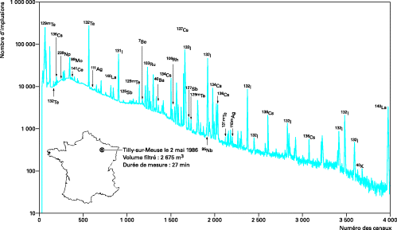
Figure 1 - Spectrométrie gamma. Spectre d’aérosols le 2 mai 1986 en France (impact de Tchernobyl)

Pour en rester à quelques notions de base, il convient de distinguer le champ proche et le champ lointain. Dans la phase initiale du mélange, les caractéristiques mécaniques et thermiques des rejets sont prépondérantes [42].
On calcule dans une situation météorologique donnée le coefficient de transfert atmosphérique (CTA) :
C (M) = q · CTA(M)
avec :
- C(M) : activité volumique de l’air en (Bq · m−3) au niveau du sol au point M pour une situation météorologique donnée
- q : débit d’activité du rejet (en Bq · s−1)
- CTA(M) : coefficient de transfert atmosphérique moyen au point M à une distance donnée du point d’émission pour une situation météorologique donnée (en s · m−3).
Dans le cas de vents faibles et de sites où l’orographie (agencement des reliefs) est complexe, des études par traçage de l’air sont nécessaires, notamment pour évaluer les conséquences des conditions de mauvaise diffusion.
Il faut connaître pour un rejet continu :
- la hauteur du rejet ;
- les caractéristiques (temps sec ou humide) ;
- la vitesse moyenne du vent (faible de 0 à 5 m · s⁻¹, normale de 5 à 30 m · s⁻¹).
Des abaques donnent les valeurs du CTA en fonction de la distance sous le vent. Connaissant le CTA moyen annuel et le rejet annuel des radioéléments, on obtient la concentration moyenne annuelle (encadré 1).

Encadré 1 – Exemple de calcul de concentration d’iode dans l’air pour un rejet de 1 GBq · an−1
- Éléments pour le calcul du CTA moyen
  - Les probabilités des conditions de diffusion données sont :
    - temps sec :
      - diffusion normale = 60 % (5 m · s⁻¹)
      - diffusion faible = 40 % (2 m · s⁻¹)
    - temps humide :
      - diffusion normale = 70 %
      - diffusion faible = 30 %
  - Des abaques donnent des CTA :
    - de 10⁻⁶ s · m⁻³ pour la diffusion normale ;
    - de 2 × 10⁻⁶ s · m⁻³ pour la diffusion faible.
- Calcul des CTA moyens
CTA moyen par temps sec (si 7 % de temps où il ne pleut pas) :
[(0,6 × 10⁻⁶) + (0,4 × 2 × 10⁻⁶)] 0,07 = 9,8 × 10⁻⁸ s · m⁻³
CTA moyen par temps de pluie (si 20 % de temps humide) :
[(0,7 × 2 × 10⁻⁶) + (0,3 × 10⁻⁶)] 0,2 = 3,4 × 10⁻⁷ s · m⁻³
Si dans l’année, on a 4 % de temps de pluie et 90 % de temps sec, le CTA moyen annuel est de :
(0,90 × 9,8 × 10⁻⁸) + (0,04 × 3,4 × 10⁻⁷) = 1,02 × 10⁻⁷ s · m⁻³
- Calcul de la concentration moyenne annuelle :
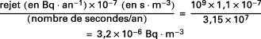
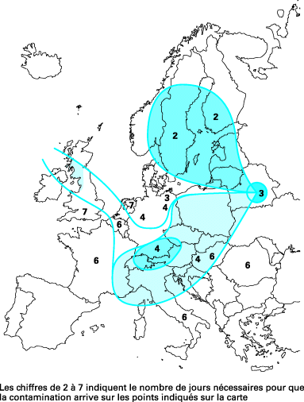
Figure 2 - Schéma des régions les plus affectées par les retombées de l’accident de Tchernobyl

Pour le champ lointain, la dynamique des masses d’air est prépondérante. Cela a été très net après l’accident de Tchernobyl où des masses d’air contaminées ont atteint l’ouest de l’Europe en quelques jours (figure 2).
Notons que l’activité volumique de l’air décroît par dépôt sec en relation avec les turbulences au niveau du sol ou par dépôt humide par captation des radioéléments par l’eau de pluie. Ces dépôts dépendent des conditions météorologiques et des formes (gaz, aérosols) des radioéléments.
Il peut y avoir des cas où l’activité volumique augmente par la remise en suspension de particules contaminées. L’observatoire permanent de l’IPSN qui mesure la radioactivité γ des aérosols en France permet de rendre compte des fluctuations très faibles d’activité ([BN 3 908] figure 8). Ainsi l’incident d’Algesiras (combustion d’une source dans une usine) en Espagne a pu être détecté en 1998.
La radioécologie, en relation étroite avec la météorologie, utilise tous ces modèles [41] pour estimer l’évolution d’un panache ou rechercher son origine. Différents codes de dispersion sont développés à l’IPSN. Le code COTRAM évalue la dispersion des rejets normaux des installations, le système CONRAD 2 du centre technique de crise est destiné à l’évaluation des conséquences à court terme de rejets accidentels de produits radioactifs.
HAUT DE PAGE
1.2.2 Dispersion liquide
En fonction des débits (rivières), des courants et des marées (mers et océans), les radioéléments déversés dans l’eau se dispersent. Cette dispersion détermine la concentration du polluant dans l’eau en fonction du point de rejet.
Le plus souvent, on évalue par des méthodes de traçage, avec un colorant, les conditions du mélange d’un rejet radioactif dans les cours d’eau. Elles dépendent, entre autres, du débit et des caractéristiques du cours d’eau et des modalités techniques du rejet.
Au-delà du champ proche, dans la zone de bon mélange et pour des rejets chroniques, on détermine un coefficient de dispersion liquide (CDL) :
Si le coefficient est égal à 1 en tout point de la section du cours d’eau, le bon mélange est atteint. Sa connaissance permet, par exemple, en aval des centrales électronucléaires de décrire les conditions de mélange en fonction des régimes fluviaux et ainsi de pouvoir choisir de bonnes stations de prélèvement d’eau pour effectuer les contrôles [43].
Ces prélèvements doivent être effectués dans la zone de bon mélange afin de faciliter leur interprétation (figure 3).
Il faut également connaître les conditions de dispersion de l’ensemble d’un bassin fluvial dans la mesure où un cours d’eau peut recevoir les effluents de plusieurs installations nucléaires. Il faut prendre en compte le cas des crues, la fixation par les matières en suspension, les phénomènes de ruissellement dans le bassin versant et les chasses de barrage qui peuvent induire des remises en suspension des radioéléments fixés dans les sédiments.
En milieu marin, il est possible, en plus des méthodes classiques, d’utiliser le rejet radioactif lui-même comme traceur pour étudier les conditions de dispersion et la courantologie. C’est le cas pour toute la zone de la Manche, de la mer d’Irlande et de la mer du Nord où les travaux des océanographes utilisent les rejets des usines de retraitement de combustible de La Hague et de Sellafield. Le marqueur choisi doit être parfaitement conservatif dans la masse d’eau, c’est-à-dire ne pas être fixé par les constituants du milieu, ni voir les conditions physico-chimiques se modifier en fonction des dilutions ; il doit avoir une période physique assez longue et pouvoir être mesuré à des concentrations très faibles.
Exemple
0,3 Bq · m⁻³ à comparer à la radioactivité naturelle de l’eau de mer qui est de l’ordre de 12 × 10⁻³ Bq · m⁻³.
On a essentiellement utilisé le ¹³⁷Cs (Tp = 30 ans) qui provient surtout de Sellafield et le ¹²⁵Sb (Tp = 2 ans) plus spécifique des rejets de La Hague. C’est à la suite d’importantes et nombreuses campagnes de prélèvement en mer avec l’IFREMER (Institut Français de Recherche pour l’Exploitation de la Mer) qu’il a été possible de cartographier les flux des masses d’eau en même temps que leur radioactivité. La figure 4 donne un exemple des résultats obtenus [44] [45].
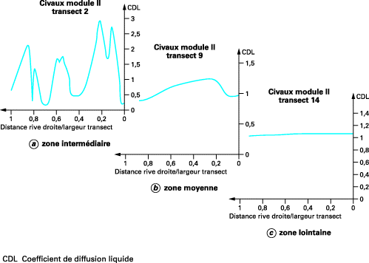
Figure 3 - Détermination de la zone de bon mélange par traçage liquide dans la Vienne (centrale électronucléaire de Civaux)

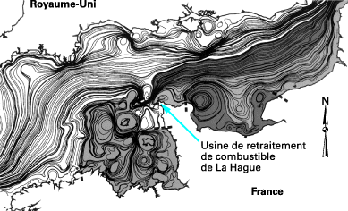
Figure 4 - Identification des masses d’eau à partir de leurs trajectoires (vents d’ouest – sud-ouest) à partir de l’émissaire de rejets liquides de l’usine de La Hague

Cette approche permet de constater une grande constance de la distribution des eaux de la Manche marquées par l’usine de La Hague. En reliant les quantités de radioéléments mesurées dans l’eau et les rejets, il a été déterminé un temps de transit entre La Hague et le Pas-de-Calais de 170 à 250 jours.

2. Processus de transfert des radioéléments
2.1 Transfert dans les écosystèmes aquatiques
2.1.1 Écosystèmes marins
2.1.2 Écosystèmes aquatiques continentaux
2.2 Transfert des radioéléments en milieu terrestre
2.2.1 Transfert par la voie foliaire
2.2.2 Migration dans les sols
2.2.3 Transferts par la voie racinaire
2.2.4 Transferts aux animaux et transformations alimentaires
La connaissance des mécanismes de transfert des polluants radioactifs et des cinétiques d’échanges entre un terme source, les vecteurs et les constituants de la biosphère constitue le cœur du travail des radioécologistes. Ces processus se manifestent par des phénomènes de concentration et d’élimination ; les transferts s’expriment sous forme d’équations qui représentent le passage d’un radioélément d’un compartiment à un autre (voir [BN 3 908], paragraphe 1.2). Les valeurs sont obtenues par des travaux expérimentaux au laboratoire et sur le terrain, tous ces aspects étant nourris par un important travail de modélisation.
En effet, il ne s’agit pas seulement de constater, mais de comprendre afin de pouvoir prévoir. Il faut donc mettre au point des modèles de recherche explicatifs pour décrire au mieux les processus qui interviennent et construire des codes opérationnels pour apporter des réponses pratiques permettant d’estimer des impacts radioécologiques et dosimétriques en situation normale ou accidentelle. Cet ensemble ne peut que reposer sur d’importantes bases de données relatives à la valeur des facteurs de transfert et aux niveaux de radioactivité observée dans les écosystèmes.
On considérera successivement le milieu aquatique marin, continental et terrestre. Dans tous les domaines, les rapports, les publi-cations et les livres sont extrêmement nombreux et nous ne pourrons donner qu’un aperçu général à titre d’illustration (voir « Pour en savoir plus » ).
2.1 Transfert dans les écosystèmes aquatiques
Les centrales nucléaires imposent de disposer d’une source froide. C’est la raison pour laquelle elles sont situées en bordure des océans, des mers, des rivières et des fleuves. Le milieu aquatique est une voie importante de dispersion des radioéléments et peut contribuer à la contamination des populations par la voie directe (eau de boisson, nourriture, loisirs) ou indirecte (irrigation et utilisation de boues ou d’algues marines comme fertilisant).
Des rivières aux océans, en passant par les estuaires, il existe une continuité à prendre en considération du point de vue de la diffusion dans l’eau, du mouvement des particules en suspension et des processus de fixation dans les biocénoses. Par exemple, les eaux sont en contact avec des matières en suspension organiques ou minérales et avec les sédiments déposés. En fonction du temps, un équilibre peut s’établir entre la concentration de la phase liquide et solide. Cela s’exprime par le Kd dont les valeurs sont très variables en fonction de la chimie de l’élément, de la granulométrie des particules et de leur minéralogie, de la concentration en matière en suspension (MES)..., et de la salinité de l’eau. Les séquences de pouvoir de sorption de quelques radionucléides peuvent se classer ainsi par ordre croissant :
³H, ¹³¹I, ¹²⁵Sb < ⁹⁰Sr, ¹⁴C, ⁶⁵Zn < ¹³⁷Cs < Pu, ⁵⁴Mn, ¹⁰⁶Ru, ¹⁴⁴Ce
Mais, le Kd du ¹³⁷Cs est plus grand en eau douce qu’en eau de mer. C’est la raison pour laquelle on étudie de manière séparée le milieu marin caractéristique par sa salinité élevée (de l’ordre de 35 g · L⁻¹) et les eaux continentales.
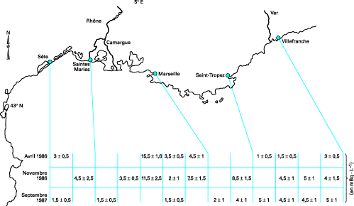
Figure 5 - Concentration en 137Cs des eaux de surface en Méditerranée filtrées à 0,45 µm (d’après S. Charmasson)

HAUT DE PAGE
2.1.1 Écosystèmes marins
La prise en compte de la variété des sources de rejets radioactifs qui se produisent en mer montre bien que les situations dans l’océan Pacifique ou Atlantique, la Manche, la mer Noire où les zones de l’océan Arctique sont différentes et qu’elles recouvrent également des conditions écologiques singulières [46]. En prenant l’exemple du césium, il a été dressé un bilan de l’état de la radioactivité de toutes ces zones géographiques [47].
- Dans l’océan Pacifique et Atlantique Nord, il y a eu de 1946 à 1982 des immersions de déchets radioactifs solidifiés avec des émetteurs α (isotopes du Pu et ²⁴¹Am), surtout γ et principalement du ³H. On a donc essayé de comprendre les échanges qui peuvent se produire entre les fonds abyssaux et les eaux de surface. Des techniques de prélèvement d’eau de grandes profondeurs ont mis en évidence des traces de radioactivité artificielle. Il y a par exemple dans les océans une couche assez homogène jusqu’à 500 m de profondeur qui contient 2,9 à 4,2 Bq · m⁻³ de ¹³⁷Cs, avec une décroissance régulière jusqu’à 3 000 m pour atteindre 0,1 à 0,4 Bq · m⁻³ plus au fond. Ces niveaux viennent en fait des retombées des essais nucléaires atmosphériques. Près des sites d’immersion des traces de ¹³⁷Cs ont été détectées dans les muscles des poissons. Cela résulte en fait des transferts par la chaîne alimentaire, la nourriture des poissons provenant des eaux de surface [48].
- En Méditerranée, il est intéressant d’étudier l’impact radioécologique des installations nucléaires qui sont nombreuses dans le Bassin rhodanien ; on décèle par exemple dans ces écosystèmes aquatiques du prodelta du Rhône des traces de cobalt 60, de ruthénium 106 ou de plutonium dues aux effluents liquides. Cette mer « fermée » a été marquée par les retombées de l’accident de Tchernobyl (figure 5).
Exemple
dans les poissons, les concentrations en césium 137 variaient de 0,1 à 0,8 Bq · kg⁻¹ (frais) en 1985 et pouvaient atteindre 2,5 Bq · kg⁻¹ (frais) dans le golfe du Lion.
- Les sédiments marins et les matières en suspension (MES) sont des lieux de stockage et de transfert très importants. Les valeurs de Kd sont très variables et très empiriques [49]. Cette approche statique des Kd n’est valable que globalement. Elle montre que des radioéléments comme le plutonium ou le cobalt ont une forte affinité pour les sédiments (Kd de l’ordre de 100 000 pour le Pu et 40 000 pour le cobalt). Mais la figure 6, qui résulte du suivi du cobalt dans les sédiments de la rade de Cherbourg, montre bien que le Kd n’est pas une constante. Lorsque les rejets de l’usine de La Hague étaient importants, les sédiments accumulaient le cobalt et aujourd’hui, où les rejets sont très faibles, c’est l’inverse [50].
L’étude des sédiments est également importante dans la mesure où ils interviennent avec l’eau et les chaînes alimentaires dans la contamination des organismes vivants.
- Les espèces animales se contaminent par voie directe à partir de l’eau ou indirecte à partir de leur nourriture. En réalité, à partir des prélèvements in situ, on obtient un facteur de transfert global entre la concentration dans l’organisme et celle de l’eau. Même dans des conditions d’obtention rigoureuses de ces valeurs, les facteurs de concentrations peuvent varier de plusieurs ordres de grandeur [49] [51].
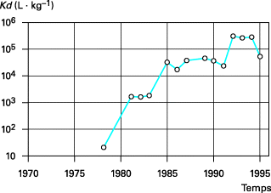
Figure 6 - Évolution des Kd du cobalt 60 en fonction du temps dans la rade de Cherbourg

L’AIEA recommande, par exemple, de prendre un Fc de 20 pour les poissons et pour le ¹³⁷Cs en sachant que la fourchette varie au moins de 10 à 100.
Si on veut être réaliste, il faudra considérer le facteur de concentration par espèce pour un site donné.
Le tableau 2 montre également les variations importantes des facteurs de concentration en fonction des radioéléments.
Signalons, et cela est vrai également en eau douce, que certains groupes ou espèces sont intéressants comme indicateurs de pollution.
Exemple
certaines algues ont à la surface un mucus qui facilite la fixation des radioéléments (genre fucus) (figure 7), l’algue Porphyra umbilicalis accumule fortement le ¹⁰⁶Ru. De par leur mode d’alimentation les mollusques filtreurs (huître, moule, coquille Saint-Jacques) sont utilisés pour les contrôles réguliers [52] ; c’est le cas également pour les crustacés (crabes, homards) où le césium se retrouve dans la masse musculaire et le strontium dans la carapace (tableau 3).
En Manche, près du Nord Cotentin, pour une concentration en ²³⁹Pu + ²⁴⁰Pu dans la phase dissoute de l’eau de mer de 10⁻⁶ à 30 × 10⁻⁶ Bq · L⁻¹ on trouve 0,25 à 0,90 Bq · kg⁻¹ (sec) dans des mollusques (patelles) et 0,02 Bq · kg⁻¹ (sec) dans les glandes digestives des homards.
Un important travail d’inventaire, de méthodologie et de réflexion a été effectué par le « Groupe radioécologique Nord Cotentin » ; il a étudié environ 500 000 mesures de concentration de radioéléments dans les différents compartiments de la zone concernée par les effluents de l’usine de retraitement de combustible.
Pour le calcul des concentrations dans une espèce, le groupe a retenu la formule suivante :
Concentration dans l’espèce = [(rejet annuel liquide × facteur de dilution) + bruit de fond dans l’eau de mer] × Fc de l’espèce considérée HAUT DE PAGE
2.1.2 Écosystèmes aquatiques continentaux
Il s’agit d’évaluer la répartition spatio-temporelle des radionucléides dans les différents compartiments physiques et biologiques des hydrosystèmes fluviaux et lacustres et de comprendre les processus de fixation et de désorption, ce qui implique à la fois des travaux de terrain et de laboratoire [53] [54].
La figure 8 montre les principaux transferts à prendre en compte.
Le transfert des radionucléides qui sont présents dans l’eau à l’état colloïdal ou particulaire résulte de processus purement physiques. Dans le cas du plancton, de coquilles de mollusques ou d’organismes filtreurs, la rétention peut résulter d’une simple adsorption sur les surfaces. À côté de ces phénomènes physiques, l’adsorption active dépend de mécanismes physiologiques conduisant à une fixation dans certains tissus ou organes. La contamination est alors apportée par l’eau et la nourriture et elle est généralement liée au métabolisme de l’isotope stable ou des isotopes chimiquement similaires.
Les principales composantes abiotiques d’un cours d’eau sont : la fraction dissoute totale dans l’eau avec les molécules organiques ou minérales, les matières en suspension et les sédiments de fond.
Les cinétiques et les équilibres des échanges dans ces compartiments sont influencés par de nombreux paramètres tels que le temps de contact, la nature, la granulométrie et la concentration en matières en suspension, le pH de l’eau, les isotopes stables présents [55]. Les modèles utilisés, pour évaluer des échanges entre la fraction dissoute des radioéléments dans l’eau et les MES et les sédiments, sont empiriques et basés sur le calcul des coefficients de distribution Kd. Ce facteur doit être utilisé avec précaution, car il considère les phénomènes comme totalement réversibles. On peut dans les calculs :
- soit considérer que les deux phases sont à l’équilibre ;soit tenir compte du temps de contact entre l’activité dissoute et les MES nécessaire à l’obtention de l’équilibre (tableau 4) ; dans ce cas, on parle de rapports de distribution Rd.
Dans le cas des sédiments, les échanges concernent seulement la couche d’interface entre l’eau et le lit sédimentaire ; les Kd sont alors nettement inférieurs à ceux obtenus pour les MES (tableau 5).
Bien que très imbriquées entre elles, les études de transfert dans les biocénoses concernent les échanges le long des chaînes trophiques (ensemble d’espèces qui se succèdent dans le sens de la circulation de la matière et de l’énergie), la caractérisation de bio-indicateurs de contamination et la prise en compte des multipollutions en particulier avec des métaux lourds et des composés organiques.
Ces objectifs ont conduit à la mise au point de modèles expérimentaux (figure 9) sélectionnés afin d’être représentatifs des écosystèmes d’eau douce. Ceci permet d’obtenir des jeux de données sur les facteurs de concentration, les vitesses de contamination et de décontamination [56] [57]. D’autres études plus physiologiques permettent d’évaluer la distribution des radionucléides dans les organes [58].
En général, les facteurs de transfert à l’équilibre sont d’autant plus faibles que le niveau d’organisation cellulaire de l’organisme est élevé. Les forts facteurs de concentration qui caractérisent les producteurs primaires (phytoplancton) soulignent l’importance de ce maillon dans la contamination des niveaux trophiques supérieurs (figure 10). Dans un cours d’eau le phytoplancton peut être assimilé à une particule dérivant à la vitesse moyenne de l’écoulement ; elle détermine le temps de contact avec le polluant, la biomasse des algues présente influe sur la distribution entre la phase liquide et solide (figure 11).
La contribution relative de chaque vecteur de contamination est importante à prendre en compte et doit être modulée en fonction des cycles saisonniers d’alimentation.
Exemple
pour le radiocésium, ou l’argent 110m, la contamination par la nourriture est plus grande que celle directe par l’eau ; pour le radiocobalt, l’eau est le vecteur principal.
Le sédiment peut également contribuer à la contamination d’organismes proies.

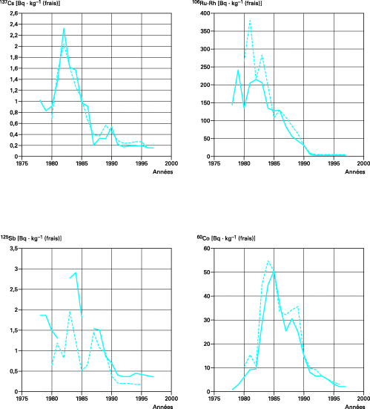
Figure 7 - Valeurs moyennes de l’évolution de la concentration de quatre radioéléments dans les algues du genre fucus à la station de Goury, à la pointe du cap de La Hague près de l’émissaire des rejets de l’usine Cogema

Facteurs de concentration Fc [en L · kg−1 (frais)] inventoriés par le groupe de travail no 3 (GT3) du groupe Nord Cotentin pour les crustacés d’après AIEA [46] et IPSN AIEA Agence Internationale de l’Énergie Atomique IPSN Institut de Protection et de Sûreté Nucléaire [47]
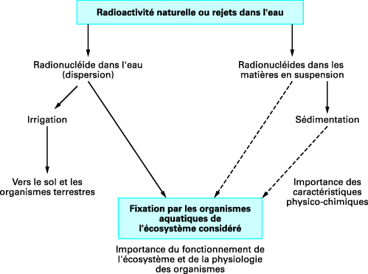
Figure 8 - Principaux transferts dans les écosystèmes aquatiques d’eau douce

table
Exemple de Kd obtenus pour des MES dans deux fleuves français
Exemple de Kd obtenus pour des sédiments de fond de la Garonne
Les facteurs de concentration sont variables, même pour une même espèce dans des sites différents [59] (tableau 6). Cette variabilité est importante également en fonction des radioéléments [60].
La connaissance des facteurs de concentration des parties consommables des organismes est indispensable pour calculer les doses à l’homme par ingestion.
D’autres travaux concernent les bio-indicateurs de pollution tels que les mousses ou les bivalves.
Exemple
la moule zébrée (Dreissena polymorpha) est très utilisée en écotoxicologie en raison de sa forte capacité de bioaccumulation de polluants liée à sa capacité de filtration de l’eau. Cette espèce très abondante est utilisée pour prédire les chroniques de concentration du polluant dans l’eau à partir de celles mesurées in situ dans les organismes sur des populations autochtones ou implantées.
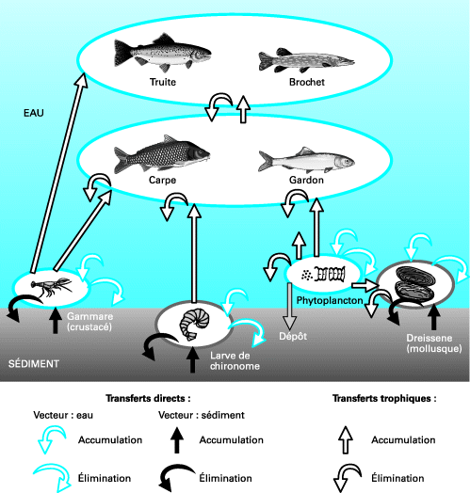
Figure 9 - Modèle expérimental utilisé au laboratoire pour l’évaluation des facteurs de transfert en eau douce

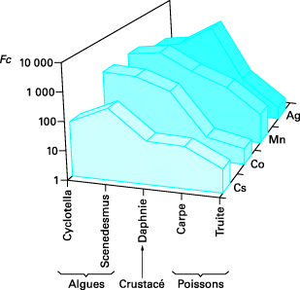
Figure 10 - Facteurs de concentration à l’équilibre, compatibles avec la durée de vie des organismes, caractéristiques des transferts de 110mAg, 60Co, 137Cs et 54Mn, au sein d’une chaîne trophique pélagique (espèce vivant en pleine eau)

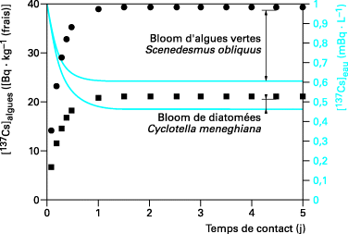
Figure 11 - Influence du temps de contact, de la biomasse algale et de l’espèce dominante sur les concentrations en 137Cs de l’eau et du phytoplancton en situation de rejet chronique à 1 mBq · L−1 (d’après G. Laplace)

Notons que les études d’impact radioécologique prennent de plus en plus en compte la présence, dans les cours d’eau, d’autres polluants tels que les métaux lourds qui peuvent induire des perturbations physiologiques et modifier la fixation des radionucléides.
Exemple de facteur de concentration pour les parties consommables des poissons d’eau douce
Les coefficients de transfert obtenus à partir d’expériences, et dans des conditions standardisées, sont utilisés dans un modèle (TRANSAQUA) qui permet d’évaluer la concentration en radionucléides dans des organismes de différents niveaux trophiques à partir des concentrations dans les constituants abiotiques des écosystèmes [61].
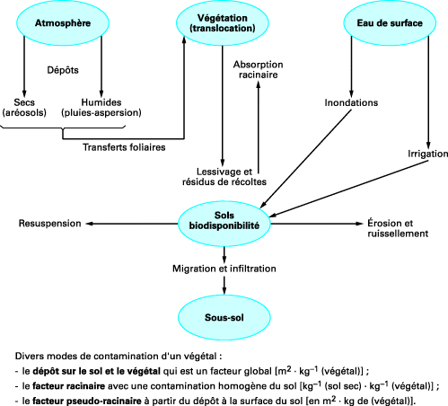
Figure 12 - Schéma des processus d’échanges des radionucléides dans le milieu terrestre

Exemple
le zinc provoque chez les bivalves une contamination en radiocobalt plus faible que celle des témoins ; par contre sa présence n’a pas d’influence sur la fixation du radiocésium.
HAUT DE PAGE
2.2 Transfert des radioéléments en milieu terrestre
Le comportement des radionucléides dans les écosystèmes terrestres recouvre de très nombreux processus de transfert dont la connaissance permet de quantifier les échanges dans les chaînes alimentaires y compris les voies d’atteinte à l’homme par ingestion des aliments (figure 12).
À un instant t, on peut écrire une équation de bilan :
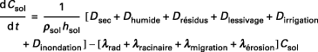
avec :
- C_{sol} : activité massique totale [en Bq · kg−1 (sec)]
- D : taux de dépôt (en Bq · m−2 · s−1)
- ρ_{sol} : masse volumique du sol sec en place (en kg · m−3)
- h_{sol} : hauteur du compartiment sol superficiel (en m)
- λ_{rad} : phénomène de décroissance radioactive.
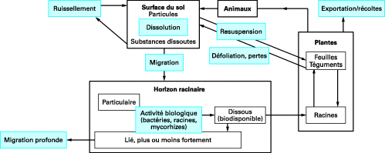
Figure 13 - Devenir des dépôts radioactifs à la surface du sol

Les concentrations dans les sols sont toujours ramenées à la masse de sol sec ; celles des végétaux s’expriment en fonction de la masse sèche ou de la masse fraîche. Dans l’optique d’une évaluation de la contamination de la ration alimentaire humaine, on utilise les valeurs relatives à la masse fraîche.
Dans ce paragraphe, on peut distinguer :
- les transferts foliaires caractérisés par des dépôts directs de radioéléments sur les parties aériennes des végétaux suivis de phénomènes de translocation ;
- les contaminations et les migrations dans les sols ;
- les transferts racinaires qui permettent le passage des sols aux plantes par l’intermédiaire de la solution du sol ;
- les transferts aux animaux et l’influence des modes de préparation des aliments sur les niveaux de contamination (figure 13).
HAUT DE PAGE
2.2.1 Transfert par la voie foliaire
Les expériences s’effectuent dans des enceintes étanches équipées de dispositifs de régulation des paramètres climatiques (lysimètres) ; elles sont lourdes à mettre en œuvre, compte tenu des contraintes de radioprotection. Le dispositif le plus récent utilisé par l’IPSN, qui a nécessité la construction d’un bâtiment spécial, permet de fabriquer et de déposer des aérosols simulant une forme physico-chimique d’un rejet radioactif en situation accidentelle [62] [63].
Le dépôt sur les plantes peut se produire de deux manières :
- le dépôt sec se produit au contact de l’air contaminé avec des processus comme la captation à travers les épidermes foliaires ;
- le dépôt humide résulte du lessivage du panache par la pluie ; il est proportionnel à l’intensité des précipitations [64].
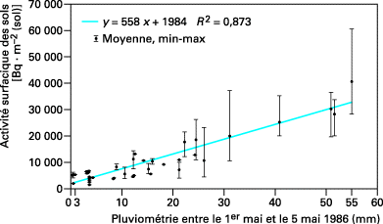
Figure 14 - Relation entre le 137Cs déposé à la suite de l’accident de Tchernobyl et la pluviométrie dans la vallée du bas Rhône

On a bien constaté que les retombées liées à l’accident de Tchernobyl étaient corrélées avec la pluviométrie (figure 14). La vitesse du dépôt humide peut dépasser 0,1 m · s⁻¹ alors que celle du dépôt sec varie de 1 × 10⁻⁴ à 2 × 10⁻³ m · s⁻¹. La remise en suspension d’un dépôt s’estime par un facteur de resuspension qui contribue à la contamination des cultures par simple adsorption des particules sur les parties aériennes des végétaux.

Exemple
pour l’herbe, l’interception se calcule généralement de la manière suivante [65] :
f = 1 − (exp − µB)
avec :
- f : fraction initiale interceptée au moment du dépôt
- µ : coefficient d’interception au moment du dépôt [en m2 · kg−1 (sec)]
- B : rendement de la biomasse aérienne [en kg (sec) · m−2].
Il faut tenir compte de la variation de la biomasse aérienne ; par ailleurs, le radionucléide déposé peut être soumis à divers processus, tels le lessivage du dépôt, l’élimination de particules par le vent, la croissance du végétal ou la chute des feuilles, qui favorisent son élimination. L’ensemble de ces pertes et la décroissance physique du radionucléide permettent de définir une période de rétention (période effective) des radionucléides par les végétaux.
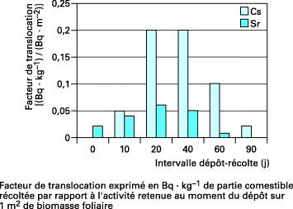
Figure 15 - Valeur du facteur de translocation mesuré sur des céréales après un dépôt unique

La translocation est le processus biochimique de transport et de redistribution du radioélément déposé sur les parties aériennes vers des organes non initialement contaminés.
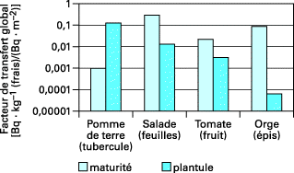
Figure 16 - Exemple de valeurs expérimentales de facteur de transfert global du césium, après un dépôt unique d’aérosols, selon le stade végétatif au moment du dépôt

La figure 15 montre que le facteur de translocation varie en fonction du délai entre la contamination et la récolte.
L’estimation pragmatique du transfert foliaire fait intervenir le rapport de l’activité massique du végétal au moment de la récolte à l’activité surfacique totale déposée qui représente un facteur de transfert global [(Bq · kg⁻¹)/(Bq · m⁻²)]. Les paramètres qui agissent le plus sur ces facteurs sont les caractéristiques du feuillage, le stade végétatif au moment du dépôt, la durée du cycle végétatif, la nature et la sensibilité de l’élément déposé. La figure 16 montre l’importance du stade végétatif et du type de végétal.
Une formule du modèle général du transfert par voie foliaire est :
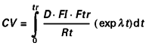
avec :
- CV : concentration du radionucléide dans la partie consommable du végétal à la récolte au temps tr [en Bq · kg−1 (frais)]
- D : taux de dépôt sec ou humide (en Bq · m−2 · s−1)
- FI : facteur d’interception
- Ftr : facteur de translocation
- Rt : rendement de culture (en kg · m−2)
- t : temps (en s)
- λ : constante de décroissance effective (en s−1).
Le tableau 7 donne des exemples de valeurs numériques pour calculer une concentration en ¹³⁷Cs.
L’interception est de 60 à 80 % pour des mesures proches de la maturité et de 100 % pour une prairie. Le facteur de translocation est égal à 1 lorsque la partie consommable est la masse foliaire (légumes feuilles) et de 0,1 à 0,15 pour les autres légumes.
Modélisation des transferts par voie foliaire des radionucléides. Exemples de valeurs numériques pour 137Cs
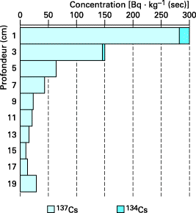
Figure 17 - Répartition du césium dans un profil de sol prélevé le 28 août 1992 près du lac Bolshoy (Oural) (zone affectée par l’accident de Kyshtym en 1957)

Avec ces modèles, il est possible d’estimer rapidement la concentration dans une production végétale à la suite d’un dépôt.
Exemple
pour un dépôt de 100 Bq · m⁻² de radiocésium, l’activité d’une salade est :
- de 20 Bq · kg⁻¹ (frais), si le dépôt a lieu à maturité ;
- de 10 Bq · kg⁻¹ (frais), s’il a lieu au stade pomme ;
- de 1 Bq · kg⁻¹ (frais), s’il a lieu au stade à quatre feuilles ;
- et < 0,1 Bq · kg⁻¹ si le sol était nu.
HAUT DE PAGE
2.2.2 Migration dans les sols
Le sol représente quelques dizaines de centimètres de la terre en surface dans laquelle les plantes puisent l’essentiel de leurs ressources. La migration des radionucléides est directement liée aux mouvements de l’eau, à l’action de la faune du sol et aux pratiques culturales.
La sorption est, en général, rapide et importante :
Exemple
après un apport de ¹³⁷Cs en solution, 99 % sont absorbés en quelques heures.
La vitesse de migration est fonction, entre autres, de la perméabilité et de la capacité de rétention de l’eau, du pH et des complexes adsorbants. Les vitesses de migration sont faibles comme le montre la figure 17. Même pour le strontium qui est qualifié de « mobile », la vitesse est inférieure à 1 cm · an⁻¹.
Les relations entre les radionucléides et les sols sont évaluées (tableau 8) au moyen du coefficient de distribution Kd défini, à l’équilibre, par :
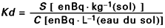
La dispersion des valeurs est grande ; cependant ce paramètre permet de comparer le comportement des radionucléides entre eux ; ceux qui ont un fort Kd sont peu mobiles alors que ceux à Kd faibles comme le Sr sont facilement transférés aux végétaux ou déplacés vers les horizons inférieurs des sols. Plus la texture d’un sol est fine, avec une richesse en argile par exemple, plus le Kd est important.
Plusieurs modèles peuvent décrire ces migrations.
Quelques valeurs du coefficient de distribution Kd pour différents types de sols agricoles
Exemple
pour un sol agricole labouré, on assimile ce sol à une couche homogène affectée d’apports et de pertes. Les apports représentent la contamination du sol et les pertes ϕ, dont les taux sont très faibles, viennent de la percolation, de l’exportation des récoltes ou de l’érosion :
ϕ = ϕ_{percolation} + ϕ_{exportation des récoltes} + ϕ_{érosion} 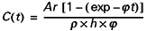
avec :
- C(t) : concentration dans la couche du sol au temps t [en Bq · kg−1 (sec)]
- Ar : taux d’apport en fonction du temps (en Bq · m−2 · s−1)
- ρ : masse volumique apparente du sol [en kg · m−2 (sol sec)]
- h : profondeur de labour.
HAUT DE PAGE
2.2.3 Transferts par la voie racinaire
Les expériences à ce sujet sont nombreuses car elles sont plus faciles à mettre en œuvre.
Les observations de plein champ sont difficiles, mais sont très intéressantes dans le cas des forêts ou dans celui de végétaux à croissance lente comme les arbres fruitiers [66] [67] [68].
Le facteur de transfert racinaire [(Bq · kg⁻¹ végétal)/(Bq · kg⁻¹ sol sec)] est le rapport de l’activité massique du végétal à celle du sol sec, la contamination du sol étant considérée comme homogène et invariante pendant la durée de croissance du végétal.
On peut ainsi estimer la contamination d’un végétal :
CV = Ftpe × Cs
avec :
- CV : concentration dans le végétal
- Ftpe : facteur de transfert racinaire
- Cs : concentration dans le sol.
La valeur du facteur de transfert racinaire dépend du radioélément considéré, du type de sol et du type de végétal [62] (tableau 9).
Ces facteurs dépendent de la granulométrie du sol, de sa structure, de la composition organique, des teneurs en éléments stables, du pH et des amendements pratiqués (figure 18).
Exemples de valeurs du facteur de transfert racinaire pour le 137Cs

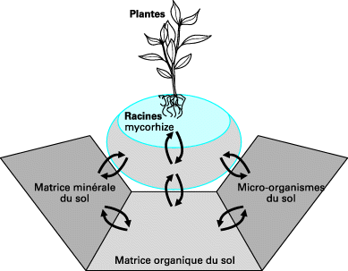
Figure 18 - Schéma des processus de transfert sol-plante (d’après F. Brechignac)

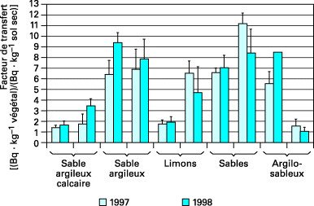
Figure 19 - Facteur de transfert sol-plante du 90Sr pour la laitue

Le principal facteur qui régit la disponibilité des radioéléments après leur dépôt au sol est la solubilité des composés chimiques. Les études montrent que les végétaux n’absorbent par voie racinaire qu’une très faible fraction de la quantité d’actinides présents dans les sols ; les facteurs de transfert se situent entre 10⁻³ et 10⁻⁶. Le neptunium est le plus transférable, puis l’américium, le curium et enfin le plutonium. L’acidité et les substances organiques (acides humiques et fulviques) du sol jouent un rôle important. La figure 19 donne des valeurs obtenues pour le ⁹⁰Sr dans les expériences en lysimètre à Cadarache.
HAUT DE PAGE
2.2.4 Transferts aux animaux et transformations alimentaires
Les animaux se contaminent souvent par ingestion des végétaux contaminés. Après absorption, les radionucléides véhiculés par le sang sont distribués dans tout l’organisme où ils peuvent transiter rapidement ou se fixer dans certains organes cibles.
Exemple
l’iode dans la thyroïde ou le césium dans les muscles et le plutonium dans le foie.
Au bilan, dans le cas d’une contamination atmosphérique accidentelle, c’est l’absorption foliaire qui est la plus importante à court terme ; si les sols sont contaminés et constituent ainsi des réservoirs de radionucléides, c’est le transfert racinaire qui intervient en permanence. Mais, comme ces valeurs de transfert sol-plante sont faibles, des cultures végétales ne peuvent pas servir comme « décontaminant ».
La figure 20 présente un modèle simplifié du transfert du césium pour le mouton [69].
Le facteur de transfert dans les produits animaux est le rapport entre la concentration du radionucléide dans le produit animal (en Bq · kg⁻¹) et la concentration de ce même radionucléide dans la ration de l’animal (en Bq · J⁻¹).
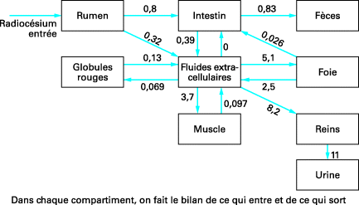
Figure 20 - Schéma du modèle métabolique du mouton pour le radiocésium

Ce facteur est en général inférieur à 1, ce qui signifie qu’il y a toujours dilution de la radioactivité à chaque maillon de la chaîne alimentaire (tableau 10).
Exemples de valeurs de facteurs de transfert aux productions animales [en j · kg−1 (frais)]
Si on considère les transferts aux animaux dans des milieux semi-naturels, les écosystèmes forestiers présentent des caractéristiques écologiques qui interviennent fortement dans le comportement des polluants [66] [67] ; ils se caractérisent par des capacités élevées à intercepter les radionucléides qui ont une biodisponibilité plus grande du fait d’une activité microbienne plus intense dans ce type de sol que dans les sols en général.
En situation accidentelle pour le calcul des doses à l’homme, les codes utilisés doivent pouvoir prendre en compte le type d’écosystème atteint par une contamination. Le modèle forêt (figure 21) est très important de ce point de vue compte tenu des surfaces foliaires considérables qu’elles représentent. La litière constituée par la décomposition progressive des feuilles tombées sur le sol est un lieu de stockage des radionucléides. Les produits issus de la forêt (gibier, baies, champignons) sont toujours nettement plus contaminés que les produits équivalents de culture ou d’élevage. Les facteurs de concentration sont très élevés pour les champignons [70] (figure 22).
Le facteur de transfert aux produits de la forêt s’exprime comme le rapport entre la concentration du radionucléide (Bq · kg⁻¹) dans le produit et celle rapportée à une surface de sol de 1 m². L’unité est le m² · kg⁻¹.
Ces valeurs en général inférieures à 1 (environ 0,05 pour les champignons et 0,02 pour les baies et le gibier, pour le ¹³⁷Cs), sont très supérieures à celles de produits ne venant pas des forêts.
Notons que les produits alimentaires issus de la pêche ou de l’agriculture subissent le plus souvent des modifications avant leur consommation qui peuvent influer sur la concentration en radionucléides. C’est le cas du lait, de la viande et des produits de la pêche, des céréales, des fruits et des légumes.

On définit un facteur de transformation (Ft fi) qui mesure le rapport des activités massiques ou volumiques du radionucléide i entre le produit final et le produit initial.
La fraction d’activité résiduelle Ar i exprime le rapport de l’activité du radionucléide i du produit final (Bq) à celle du produit initial (Bq) qui a subi la transformation ; elle est associée au rendement en masse R qui exprime le rapport des masses entre le produit final et le produit initial en masse fraîche :
Ar i = Ft fi × R
Exemple
dans le cas du lait, l’iode, le césium et le strontium se retrouvent principalement dans des constituants non gras ; ainsi le facteur de transformation lait-beurre est voisin de 0,2.
L’élimination de la partie externe des grains de céréales aboutit à une décontamination, il ne reste dans le riz blanchi que 10 à 30 % de l’activité initiale (Sr, Cs, Co) du riz paddy.
L’épluchage des légumes de type racine élimine 60 à 90 % de l’activité initiale ; le lavage peut éliminer une part significative de l’activité venant d’une contamination directe ; les techniques de précuisson (blanchiment), la fabrication de conserves ou les techniques de vinification peuvent être des procédés efficaces de décontamination (tableau 11).
Influence de la transformation des produits sur la concentration en radionucléides
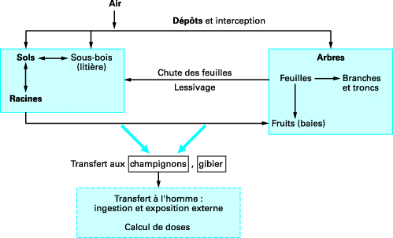
Figure 21 - Schéma des transferts des radionucléides dans un écosystème forestier

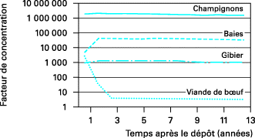
Figure 22 - Facteurs de concentration du 137Cs dans les produits forestiers et agricoles

